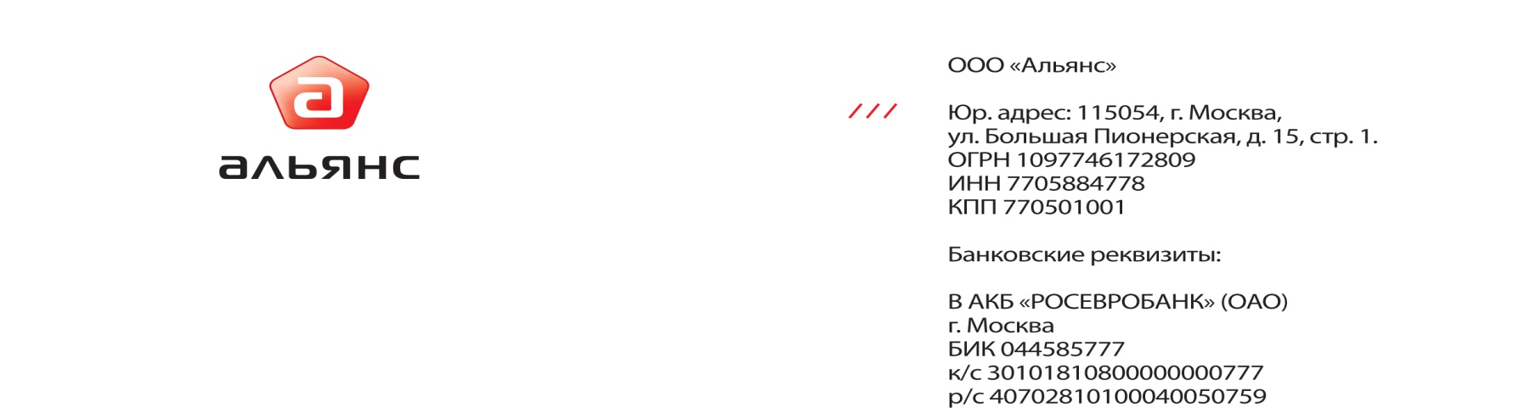

23.11.11г.
Заявка

Настоящим просим Вас сообщить о возможности резки следующего сортамента металлопроката:

Рулон Оцинкованный 0,6х259 – 19,93 тн.
Рулон Оцинкованный 0,6х360 – 1,634 тн.
Общий тоннаж 21,564 тн.
Порезать рулоны на штрипс 0,6х82,5 мм. – 10 тн.
Порезать рулоны на штрипс 0,6х112,5 мм. – 11,564 тн.

Генеральный директор
ООО «Альянс» /Амосов Д.А./

Ответственный: Екатерина
Раб.тел. (495)787-37-33
Email : almet2000@mail.ru

